МИНИСТЕРСТВО ОБРАЗОВАНИЯ, НАУКИ И МОЛОДЕЖНОЙ ПОЛИТИКИ
РЕСПУБЛИКИ КОМИ

Государственное профессиональное образовательное учреждение
“Воркутинский политехнический техникум”

РАССМОТРЕНО  ПЦК «Сфера обслуживания»  Протокол № __от «__»___20__ г.  Председатель ПЦК  _____________ Л.И. Ушал |  | УТВЕРЖДАЮ  Зам. директора по УМР  _________ В.В. Бадретдинова  «___»______________20___г.

Методическая разработка урока учебной практики
ПМ.07 Приготовление сладких блюд и напитков
Тема: «Приготовление фруктовых салатов из натуральных
фруктов и ягод»»

Выполнила: Мастер производственного обучения
Афанасьева Марина Владимировна

Воркута, 2017

Пояснительная записка

Сладкие блюда находят все более широкое применение в питании нашего населения. Они занимают большое значение в меню предприятий общественного питания. Методическая разработка занятия учебной практики по профессиональному модулю ПМ.07 «Приготовление сладких блюд и напитков» предназначена для проведения занятия учебной практики в группе студентов по профессии «Повар, кондитер». При проведении урока основная задача – это освоение профессиональных компетенций, но в свете современных требований к специалисту делается акцент на формирование общих компетенций. Эти умения соответствует требованиям Основной программы профессионального обучения .Наиболее успешно формирование этих компетенций может происходить при использовании студентами на уроке документов письменного инструктирования- инструкционные карты, инструкционно- технологические карты. Документы письменного инструктирования содержат четкое предписание о наиболее целесообразном выполнении заданий, приводящих кратчайшим путем к желаемому результату. Мастер, после проведения вводного инструктажа, показов приемов работы, может доверить обучающемуся выполнение работы самостоятельно, при использовании на каждом рабочем месте обучающимися инструкционных карт выполнения заданий. Студенты организовывают свою деятельность, анализируют рабочую ситуацию, осуществляют текущий контроль и коррекцию собственной деятельности, опираясь на документы письменного инструктирования. И, в итоге, самостоятельно несут ответственность за результаты своей работы. Мастер в данной ситуации является сопровождающим процесс трудовой деятельности (консультантом).
При использовании документов письменного инструктирования в большей степени можно использовать метод разноуровневого обучения. Для этого могут быть разработаны карточки задания с различными вариантами по сложности. Те обучающиеся, которые проявляют больше самостоятельности и профессиональных умений могут проявить себя в большей степени. Тем обучающимся, кто испытывает трудности в освоении умений, мастер может уделить больше внимания и времени, в то же время, направляя их к последовательности действий, определенных инструкционной картой. Профессиональное образование стремиться к подготовке высокопрофессиональных и конкурентоспособных профессиональных кадров, обладающих качественно новым уровнем профессиональных и общих компетенций; способностями самостоятельно планировать и организовывать собственную деятельность; анализировать, корректировать ее текущие результаты; нести ответственность за личностную траекторию успешности, которая является важной составляющей рейтинга будущего специалиста.
Методическая разработка актуальна для подготовки и проведения занятий учебной практики, в контексте современных требования образовательного стандарта.

План урока учебной практики

Группа ПК№ 30
Профессия 19.01.17 «Повар, кондитер»
Мастер производственного обучения: Афанасьева М.В.
ПМ.07 « Приготовление сладких блюд и напитков»
Тема урока: «Приготовление фруктовых салатов из натуральных фруктов и ягод»»
Тип занятия: Занятие изучения трудовых приемов и операций — занятие по формированию у студентов первоначальных профессиональных умений.

Дидактическая цель: Создать условия для усвоения и закрепления со студентами технологических знаний по теме, формирования умений и навыков по приготовлению сладких блюд.

Тип урока: Урок изучения трудовых процессов и выполнения комплексов операций.
Цели урока:
Образовательные:

Сформировать практические умения и навыки:

- рациональной организации рабочего места, соблюдения санитарно – гигиенических правил и безопасных условий труда;
- технологически правильного приготовления и отпуска сладких блюд с использованием инструкционно – технологических карт;
- самоконтроля и взаимоконтроля при выполнении заданий;
- оценки качества приготовленного блюда.

Развивающие:
- развивать самостоятельность при выполнении учебно – производственных заданий;
- развивать мыслительную деятельность учащихся ( операция сравнения) при выполнении учебно – производственных работ;
- способствовать развитию технологического мышления;
- продолжать развитие творческих способностей при оформлении блюда;

Воспитательные:

Содействовать формированию:

- ответственного отношения к труду;
- умения работать в коллективе;
- бережного экономического отношения к сырью, оборудованию, инвентарю;
- требовательности к себе и товарищам;
- стремления к развитию профессиональных способностей и мастерства.

Формируемые общие и профессиональные компетенции:
ПК 7.1. Готовить и оформлять простые холодные и горячие сладкие блюда.
ОК 1 Понимать сущность и социальную значимость своей будущей профессии, проявлять
к ней устойчивый интерес.
ОК 2. Организовывать собственную деятельность, исходя из цели и способов ее достижения,
определенных руководителем.
OK 3. Анализировать рабочую ситуацию, осуществлять текущий и итоговый контроль,
Оценку и коррекцию собственной деятельности, нести ответственность за
результаты своей работы.
ОК 4. Осуществлять поиск информации, необходимой для эффективного выполнения
профессиональных задач.
ОК 5. Использовать информационно-коммуникационные технологии в профессиональной
деятельности.
ОК 6. Работать в команде, эффективно общаться с коллегами, руководством, клиентами.

В соответствии с ФГОС по профессии в ходе урока формируются:

Умения:
- проверять органолептическим способом качество основных продуктов и дополнительных ингредиентов;
- определять их соответствие технологическим требованиям к простым блюдам и напиткам;
- выбирать производственный инвентарь и оборудование для приготовления сладких блюд и напитков;
- оценивать качество готовых блюд;

Знания:
- классификацию и ассортимент, пищевую ценность, требования к качеству сладких блюд и напитков;
- правила выбора основных продуктов и дополнительных ингредиентов к ним при приготовлении сладких блюд и напитков;
- последовательность выполнения технологических операций при приготовлении сладких блюд и напитков;
- правила проведения бракеража;
- способы сервировки и варианты оформления;
- правила охлаждения и хранения сладких блюд и напитков;
- температурный режим хранения сладких блюд и напитков, температура подачи;
- требования к качеству сладких блюд и напитков;
- виды необходимого технологического оборудования и производственного инвентаря;
- правила их безопасного использования.

Используемые средства обучения:

- мультимедийная презентация, раздаточный материал, технологическое оборудование (набор посуды, инвентарь, инструменты) продукты для приготовления и отпуска .

Используемые технологии: технология сотрудничества, технология мультимедиа; игровая технология; информационно-развивающая; деятельностная (приготовление фруктовых салатов), групповая.

Формы организации студентов: активные и интерактивные, фронтальная, бригадная.

Методы обучения:
- словесные (объяснение, беседа, дискуссия);
- работа с раздаточным информационным материалом;
- объяснительно – демонстрационный
- наглядные: показ трудовых приёмов и процессов, использование технических средств обучения, самостоятельные наблюдения обучающихся;
- исследовательский (самостоятельное решение практических задач)
- репродуктивный ( выполнение задания по алгоритму)

Методы воспитания: организации деятельности студентов и формирования опыта деятельности; стимулирования (поощрение).

Междисциплинарные связи:

1. Междисциплинарный курс по профессиональному модулю ПМ.07

Темы:
- Характеристика оборудования для приготовления фруктовых салатов;
- Механическая и кулинарная обработка фруктов и ягод;
\- Технология приготовления сладких блюд;

2. Основы микробиологии, санитарии и гигиены в пищевом производстве:

Темы:
- Личная гигиена работников пищевых производств;
- Санитарные требования к помещениям, оборудованию, инвентарю, одежде.

3. Физиология питания с основами товароведения продовольственных товаров:

Темы:
- Роль питательных и минеральных веществ, витаминов и воды в структуре пищи;
- Общие требования к качеству сырья и продуктов;
- Условия хранения, упаковка различных видов продовольственных товаров.

4. Техническое оснащение и организация рабочего места:

Темы:
- Назначение, классификация и характеристика оборудования для приготовления фруктовых салатов;
- Устройство, принцип действия и эксплуатация оборудования для приготовления фруктовых салатов;
- Назначение, классификация и характеристика оборудования для обработки продуктов.

Материально – техническое оснащение:

Оборудование: весы, холодильное оборудование, производственные столы;электрическая плита.
Инвентарь: миски, ножи, лопатки, доски, сито;
Посуда: креманки, десертные тарелки;
Наглядные пособия: технологические карты, инструкционные карты, сборник рецептур блюд и кулинарных изделий, разноуровневые тесты, сырьё.

Ход урока учебной практики
Этап урока | Деятельность  мастера | Деятельность  студентов | Ценностное отношение к профессии  ОК и ПК
1.Организа-ционный | Приветствие студентов, проверка наличия обучающихся на занятии Вступительное слово: технология работы на занятии | Приветствуют мастера, настраиваются на урок
2. Вводный этап  2.1 Целевая установка | Сообщает тему урока:  «Приготовление фруктовых салатов»  Сообщает цель урока:  Сформировать практические умения и навыки по приготовлению фруктовых салатов | Воспринимают разъяснения мастера  Заполняют дневники: число  тему урока | ПК.7.1; ОК.1
2.2 Мотивация деятельности учащихся  2.3 Актуализация опорных знаний | - Что мы знаем о фруктовых салатах?  Разъяснение цели урока ( чему должны научиться, узнать)  Сегодня вы познакомитесь с приготовлением фруктовых салатов. Как вы думаете, чем мы сегодня будем заниматься? (спрашивает несколько человек). Молодцы!  Каковы цели нашего занятия?  ( обращение мастера к студентам с вопросом о поставке целей урока)  Вы научитесь готовить фруктовые салаты, а также оформлять их, подавать и проводить бракераж. Завершением нашей работы будет дегустация приготовленных вами фруктовых салатов.  В течение урока мы будем оценивать результаты вашей работы. На этапе приготовления салатов вы оцените их соответствие требованиям к качеству и оформление, используя оценочный лист (приложение13). Результаты будут занесены в рейтинговую таблицу (приложение14), и в конце урока мы выведем итоговую оценку.  - Каковы ваши ожидания от занятия?  Для этого мы с вами вспомним обработку фруктов.  Сейчас вы разделитесь на две команды и по очереди будете отвечать на поставленные вопросы по теме урока. Правильные ответы суммируются и ставятся в карту компонентного анализа.( приложение 13) Полученные баллы влияют на итоговую оценку за проводимый урок по теме: «Приготовление фруктовых салатов»  1.Как подготовить свежие фрукты к использованию?  2. Как подготовить быстрозамороженные ягоды к использованию  3. Как определить доброкачественность фруктов и ягод  4. Как приготовить сахарный сироп?  5. Почему мы посыпаем апельсины сахарной пудрой с помощью сита?  6.Как можно оформить блюдо «апельсин с сахаром»?  В работе важно рационально организовать рабочее место, соблюдать правила технологии, техники безопасности, санитарии и личной гигиены  7. Какие требования предъявляются к спец. одежде?  8.Посмотрите, правильно ли у нас организованы рабочие места?  9.Есть ли у вас лишние предметы или чего-нибудь не хватает? Нет ли на столах стеклянной посуды?  10.Доски и ножи с какой маркировкой используют для работы со свежими фруктами? (положить доску с маркировкой «МС») Ответ: Маркировка «О.С»  11.Какой инвентарь и посуда требуется для приготовления п/ф «апельсинов в сахаре»?  12.Для начала давайте вспомним безопасные приемы работы с ножом.  ( приложение 12)  13.Вспомним т/б при работе на электроплите  А сейчас самостоятельно ответьте на вопросы тестового задания, чтобы заработать свои собственные баллы  (мастер предлагает тесты разноуровневого обучения) (приложение 3). | - Студенты высказывают свои предположения , рассказывают о своих знаниях по теме урока  - Отвечаю на поставленные вопросы  - Студенты записывают название темы в дневники, записывают наименование десертов, салатов из фруктов, смотрят технологические карты и записывают в дневниках  - Самостоятельно ставят цели урока и озвучивают их  - Отвечаю на поставленные вопросы  Отвечают на поставленные вопросы  1.Перебрать, удалить плодоножку, замочить в растворе уксуса, промыть холодной кипячённой водой  2.Вынуть из упаковки, оттаять 10-15 мин., промыть, выложить в посуду для полного оттаивания.  3.По внешнему виду, запах, упругости  4.Сахар соединяют с горячей водой, доводят до кипения, снимают пену, охлаждают  5. Для равномерного распределения сахарной пудры по поверхности апельсина.  6. Цветок, долька из апельсина, цедра нарезанная спиралью.  7. Перед началом работы:  • спрячь волосы под колпак, надень спецодежду;  • сними кольца, часы;  • Не носи на одежде колющиеся предметы;  11. Доска разделочная, нож «ОС», лоток, креманка, ложка.  12. Ручка ножа должна быть целой  Руки должны быть сухими.  Нож в руке держать крепко.  14. Перед началом работы проверь санитарно-техническое состояние.  Конфорки включают на сильный нагрев, а после закипания содержимого переключают на слабый.  Дно наплитной посуды должно быть ровным, плоским и плотно прилегать к поверхности чугунной конфорки.  Поверхность должна быть ровной, без выступов  Не берись руками за горячую наплитную посуду, используй рукавицы.  Студенты отвечают на вопросы тестовых заданий, производят самооценку, выставляют в таблицу оценивания тестовых заданий  приложение 3). | ПК.7.1;ОК.01;ОК.4;ОК.05;ОК.06.  ПК.7.1;ОК.01;ОК.4;ОК.05;ОК.06.
2.4 Инструктаж по теме урока (формирование практических умений и навыков) | Сегодня вам предстоит не только приготовить, но и красиво подать блюда, проявить фантазию при украшении  Практическая часть урока на рабочем месте.  Сейчас мы приступим к практической части урока. В процессе работы вы можете пользоваться инструкционной (приложение 1) и технологической картой (приложение 2), по вашему выбору.  В работе важно рационально организовать рабочее место, соблюдать правила технологии, техники безопасности, санитарии и личной гигиены.  Посмотрите, правильно ли у нас организованы рабочие места?  Мастер демонстрирует приёмы работы, производит показ 1-го способа приготовления блюда «апельсины с сахаром» (быстрый, медленный, поэтапный)  Технология приготовления очень проста и в выполнении производится быстро  - Организовать рабочее место: (доска разделочная, нож «ОС», лоток, креманка, ложка.)  - Очистить апельсин от кожицы.  - Нарезать апельсин на кружочки (5мм)  - Взвесить апельсин 100 гр  Уложить апельсин в креманку или оформить десертную тарелку листиком мяты и уложить веером кружочки апельсина.  - Охладить блюдо до 12-15 С  Показ сопровождается беседой с учащимися. Мастер обращает внимание на организацию рабочего места, соблюдение правил санитарии и техники безопасности при работе с ножом, оборудованием, весами.  Мастер производит показ 2-го способа приготовления блюда «апельсины с сахаром» (это карамелизация апельсина) (быстрый, медленный, поэтапный)  - Организовать рабочее место  - Берём мытый обсушенный апельсин  - Режим апельсины кружочками, толщиной 5 мм.  - Взвесить апельсин (100гр)  - Бланшируем (для удаления горечи и чтобы кожица была мягкой)-5 мин (Вы проходили это на МДК?)  - Выкладываем готовые апельсиновые кружочки на полотенце, чтобы стекла вся лишняя жидкость.  - Готовим сковороду для карамелизации апельсина (обратить внимание как соблюдать т/б, пользуясь прихватками, полотенцами).  - Дно сковородки засыпаем сахаром  - На сахар выкладываем апельсины и снова засыпаем их сахаром  - Добавляем воду так, чтобы смочить весь сахар  - Варим апельсины в сиропе до образования карамели на одной стороне.  - Уложить апельсины на десертную тарелку.  13. Оформить десертную тарелку листиком мяты и уложить веером  кружочки апельсина.  Показ сопровождается беседой с учащимися. Мастер обращает внимание на организацию рабочего места, соблюдение правил санитарии и техники безопасности при работе с ножом, плитой.  Теперь обратите внимание на процесс карамелизации фруктов. Вода выкипает, образуется карамель, вилкой я поднимаю сироп (он тянется тонкой ниткой) Образуется карамель (много пузырьков на поверхности, вода испаряется, сахар карамелизуется и тонкой ниткой тянется за вилкой) Смотрите, у нас изменяется цвет, он становится жёлтым (окрашивается в цвет апельсина), а потом он начинает становиться коричневым. Апельсины карамелизуются с одной стороны, переключаем или совсем выключаем плиту, и с другой стороны (чтобы сахар не подгорел). Вы должны следить за температурным режимом, не допустить подгорание апельсин в карамели.  Убедитесь, что с другой стороны образовалась коричневая корочка. Перекладываем на десертную тарелку веером друг за другом, можно украсить зеленью мятой.  Мастер производит показ приготовление фруктовых салатов с взбитыми сливками.  В процессе работы вы можете пользоваться инструкционной и технологической картой (приложение 10); (приложение 11)  Сейчас вы сделаете расчёты в технологических картах на приготовление 2 порций каждого салата, напишите технологию приготовления и требования к качеству. И с помощью инструкционных карт будете готовить. | Воспринимают разъяснение мастера  Воспринимают показ  Наблюдают и воспринимают показ трудовых приемов и операций | ОК.01;ОК.2;ОК.3; ОК4;ОК.6
3.Текущий инструктаж | Теперь Вы самостоятельно приготовите фруктовые салаты, а я буду следить за процессом приготовления и помогать Вам.  - Осуществляет наблюдение за деятельностью обучающихся.  - Проверяет правильность выполнения трудовых приёмов.  - Проводит индивидуальное или коллективное инструктирование.  - Показывает и разъясняет трудовые приёмы, по необходимости повторный показ, проверяет правильность самоконтроля.  - Контролирует соблюдение правил техники безопасности, санитарии, организации рабочего места.  - Побуждает к самостоятельной работе.  Уборка рабочих мест в лаборатории.  Подводит итоги текущего инструктажа.  Принимает и оценивает работу обучающихся, выставляет оценки в свою тетрадь  Проведение бракеража готовых фруктовых салатов  Оценка правил подачи и качества готовых блюд:  - соблюдение температуры подачи;  - оформление блюда;.  - правильный выбор посуды при подаче салатов;  - органолептическая оценка блюда ( дегустация) | Самостоятельная работа студентов  Упражнение учащихся.  Учащиеся воспроизводят показ мастером приготовление фруктовых салатов «апельсины с сахаром» с помощью технологической и инструкционной карты воспроизводя приготовление, сначала 1 способом  Отрабатывают изученные приёмы приготовления блюд.  Упражнение учащихся.  Учащиеся воспроизводят показ мастером приготовление фруктового салата «апельсины с сахаром» с помощью технологической и инструкционной карты воспроизводя приготовление 2 способом.  Осуществляют самоконтроль при выполнении приёмов работы.  Развивают творческие способности при оформлении блюд.  Упражнение учащихся.  Учащиеся воспроизводят показ мастером приготовление салатов «фруктовые салаты со взбитыми сливками» с помощью технологической и инструкционной карты воспроизводя приготовление  Отрабатывают изученные приёмы приготовления блюд  Развивают творческие способности при оформлении блюд.  Студенты убирают рабочие места  Студенты самостоятельно  оценивают свою работу, выставляют оценки в карту компонентного анализа. (приложение 13) | ПК.7.1;ОК.1;ОК.2;ОК.3;ОК4; ОК.5;ОК.6
4.Заключительный инструктаж | Подводит итоги учебно-производственных работ:  Анализ ошибок в работе и дефектов готовых фруктовых салатов, причин их возникновения и способов их предупреждения или устранения.  Оценивание выполняемой работы.  Мастер называет и показывает лучшие работы.  Разбирает типичные ошибки, дефекты, допущенные студентами.  Проводит анализ соблюдения правил санитарии, гигиены, техники безопасности.  Оцените свою работу, проставьте оценки сами в карте компонентного анализа. Суммируйте баллы из таблицы теоретических знаний, произведите выставление балов в карту компонентного анализа и подведите итоговую оценку. Какую оценку вы получили на этом уроке?  Выдаёт домашнее задание.: Найти в интернете рецепты фруктовых салатов и оформить сообщение . Завершая нашу совместную работу, мы добились целей поставленных в начале урока и теперь вы будете использовать полученные знания на практике и в домашних условиях.  Спасибо за работу! | - Студенты выставляют оценки в карту компонентного анализа.  - Подсчитывают итоговую оценку  - Заполняют дневники, записывают домашнее задание.  - Убирают рабочие места | ПК.7.1;ОК 1; ОК.2; ОК.3

Приложение № 1

Технологическая карта

Сборник рецептур 1998 № 850
Апельсины в сахаре
Наименование  сырья | Нормы расхода сырья на 1 порцию |  | Нормы расхода сырья на 10 порций |  | Технология приготовления
 | Брутто (г) | Нетто (г) | Брутто (г) | Нетто (г)
Апельсины  Сахар или рафинадная пудра  Выход: | 149  50 | 100  50  150 | 1490  500 | 1000  500  1500 | Режим апельсины кружочками, заливаем кипятком для удаления горечи, обсушиваем. Дно сковородки посыпаем сахаром, на сахар укладываем апельсины и снова засыпаем сахаром. Добавляем воду так, чтобы смочить весь сахар. Жарим апельсины, пока не выпарится вся вода, а апельсины должны покрыться тонкой корочкой сахара. Отпускают на десертной тарелке, украшая листиком мяты.

Требования к качеству сладких блюд.
1. Аккуратно разложены
2. Вкус и запах ярко выражен.
3. Привлекательный внешний вид.
4. Температура подачи 12-15°С.

Приложение № 2

ИНСТРУКЦИОННАЯ КАРТА

Профессия: 19.01.17 « Повар, кондитер»
ПМ.07. Приготовление сладких блюд и напитков
Задание: Приготовление блюда: «апельсины с сахаром»

№  п/п | Последовательность выполняемых  операций | Инструкционные указания | Самоконтроль правильности выполняемых действий
1 | Организация рабочего места.  Соблюдение правил сани санитарии и гигиены | Правильно подобрать инвентарь, посуду (Доска разделочная, нож «ОС», лоток, кастрюля, креманка, тарелка закусочная, салфетка, сито диаметром 5 см, ложка десертная.) | Соблюдение личной гигиены, т/б при работе с режущими инструментами. Перед началом работы производственные столы обрабатываются 0,5% раствором хлорной извести, посуда и инвентарь 0,2% раствором хлорной извести.
2 | Очистить апельсин | Надрезать апельсин в нескольких м местах снять кожицу с помощью ножа | Следить за тщательностью очистки
3 | Нарезать апельсин | Нарезать апельсин кружочками | Соблюдать толщину нарезки (5 мм.)
4 | Взвесить апельсин | Уложить на подложку, взвесить | Соблюдать норму закладки апельсина (100 гр)
5 | Уложить апельсин в креманку | Уложить апельсин в креманку  веером | Соблюдать равномерность укладки апельсинов
6 | Охладить блюдо | Поставить креманку с апельсинами в холодильную камеру на 10 мин. | Следить за температурой охлаждения апельсинов
7 | Посыпать апельсин сахарной пудрой | Равномерно посыпать апельсин  сахарной пудрой при помощи  сита | Следить за равномерным распределением сахарной пудры по поверхности блюда
8 | Оформление и отпуск | Оформить креманку кружочками апельсина и листиком мяты. | Соблюдать норму выхода блюда (100/30), температуру подачи 12-15° С., эстетичность оформления.

Приложение № 3

Тестовые задания

Цель: тестового задания предназначенного для проверки усвоения знаний по теме:
«Приготовление фруктовых салатов из натуральных фруктов и ягод»

В заданиях с 1 по 5 выберите правильный вариант ответа

1. ПОДАЮТ СО СМЕТАНОЙ, МОЛОКОМ И ВЗБИТЫМИ СЛИВКАМИ
А) землянику, клубнику, малину
Б) арбуз, дыню
В) апельсины, мандарины
Г) яблоки, груши
2. ОСНОВНЫЕ ЭТАПЫ ПОДГОТОВКИ ЯГОД ДЛЯ ПОДАЧИ
А) перебираем, промываем
Б) перебираем, промываем, обсушиваем
В) перебираем, удаляем плодоножку, промываем, обсушиваем
3. НАИБОЛЬШЕЕ КОЛИЧЕСТВО ВИТАМИНОВ СОДЕРЖИТСЯ В
А) горячих сладких блюдах
Б) желированыхблюдах
В) блюдах из свежих фруктов и ягод
Г) кремах
4. ВО ИЗБЕЖАНИЯ ПОТЕМНЕНИЯ И СОХРАНЕНИЯ ПРИЯТНОГО ВНЕШНЕГО ВИДА, НАРЕЗАННЫЕ ЯБЛОКИ СМАЗЫВАЮТ
А) сахарным песком
Б) лимонным соком
В) сладким сиропом
Г) сладким соусом
5. ПРИ ПОМОЩИ ВЫЕМКИ ВЫРЕЗАЮТ НЕБОЛЬШИЕ ШАРИКИ МЯКОТИ И ПОДАЮТ В ПРОЗРАЧНОЙ ВАЗОЧКЕ
А) землянику, клубнику, малину
Б) арбуз, дыню
В) апельсины, мандарины
Г) яблоки, груши

В заданиях с 6 по 10 выберите, согласны ли вы с утверждением

6. ВИНОГРАД УКЛАДЫВАЮТ ЦЕЛОЙ ГРОЗДЬЮ И ПОСЫПАЮТ САХАРОМ
А) да Б) нет
7. ПЕРЕД ОТПУСКОМ ПОДГОТОВЛЕННЫЕ ПЛОДЫ И ЯГОДЫ УКЛАДЫВАЮТ В ВАЗОЧКИ ИЛИ НА ДЕСЕРТНУЮ ТАРЕЛКУ
А) да Б) нет
8. ЯГОДЫ МОЖНО ПОСЫПАТЬ САХАРНЫМ ПЕСКОМ ИЛИ РАФИНАДНОЙ ПУДРОЙ
А) да Б) нет
9. ДЛЯ ПРИГОТОВЛЕНИЯ МНОГИХ СЛАДКИХ БЛЮД БЕРУТ ПЛОДЫ И ЯГОДЫ В СВЕЖЕМ, ЗАМОРОЖЕННОМ И КОНСЕРВИРОВАННОМ ВИДЕ
А) да Б) нет
10. КОМПОТЫ ПРИГОТАВЛИВАЮТ ИЗ СВЕЖИХ, СУШЁННЫХ ИЛИ КОНСЕРВИРОВАННЫХ ФРУКТОВ ИЛИ ЯГОД ОДНОГО ИЛИ НЕСКОЛЬКИХ ВИДОВ
А) да Б) нет

В заданиях с 11 по 16 заполните пропуски в предложениях

11. СВЕЖИЕ ФРУКТЫ И ЯГОДЫ ХРАНЯТ ПРОМЫТЫМИ И ОБСУШЕННЫМИ В ХОЛОДИЛЬНИКЕ, ПРИ ТЕМПЕРАТУРЕ ОТ __________ ДО ________ С.

12. ПЛОДЫ И ЯГОДЫ, ЗАМОРОЖЕННЫЕ БЕЗ САХАРА, ПОЛНОСТЬЮ НЕ РАЗМОРАЖИВАЮТ, А СПУСТЯ _________ МИНУТ ИХ ПРОМЫВАЮТ.

13. ЯГОДЫ БЫСТРОРАЗМОРОЖЕННЫЕ РАСКЛАДЫВАЮТ В ВАЗОЧКИ (КРЕМАНКИ), ЗАЛИВАЮТ ТЁПЛЫМ СИРОПОМ И ДАЮТ НАСТОЯТЬСЯ ____________ МИНУТ.

14. ДЛЯ ВАРКИ СИРОПА В КИПЯЩУЮ ВОДУ ЗАКЛАДЫВАЮТ САХАР И РАСТВОРЯЮТ ЕГО ПРИ ПОМЕШИВАНИИ, ЗАТЕМ ДОБАВЛЯЮТ ЛИМОННУЮ КИСЛОТУ И ПРОВАРИВАЮТ ___________ МИНУТ.

15. ТЕМПЕРАТУРА ПОДАЧИ ХОЛОДНЫХ СЛАДКИХ БЛЮД ДОЛЖНА БЫТЬ ______ С.

16. ПРИ ПОДАЧЕ КРЕМ ВЫКЛАДЫВАЮТ В ВАЗОЧКИ ИЛИ КРЕМАНКИ ПО _________,
_____________ И ______________ НА ПОРЦИЮ. ПОДАЮТ КРЕМ С СИРОПОМ ИЛИ СОУСОМ ПО 30г. НА ПОРЦИЮ.

В задании 17 установи соответствие
17.СВЕЖИЕ ФРУКТЫ И ЯГОДЫ | СПОСОБ ПОДАЧИ
1.виноград | А) укладывают в виде горки в вазочку, сверху оформляют взбитыми сливками
2.арбузы, дыни | Б) разделяют на дольки и посыпают сахарной пудрой
3.апельсины, мандарины | В) срезают корки, отделяют от семян, нарезают кубиками, отдельно подают сахарную пудру или сахар
4.земляника, малина, клубника | Г) удаляют семенное гнездо, разрезают на дольки, укладывают на десертные тарелки, подают с сахарной пудрой
5.яблоки, груши | Д) укладывают целой гроздью в вазочку

В заданиях с 18 по 21 установи правильную последовательность.
18. ПОДГОТОВКИ К ПОДАЧЕ СВЕЖИХ ПЛОДОВ И ЯГОД
А) обсушивают
Б) промывают кипячёной холодной водой
В) дают стечь воде
Г) отпускают в вазочках или десертных тарелках
Д) перебирают
Е) удаляют остатки стебельков и плодоножки

19. ВОССТАНОВИ ПОСЛЕДОВАТЕЛЬНОСТЬ ПОДГОТОВКИ ЯБЛОК ДЛЯ ОФОРМЛЕНИЯ САЛАТА
А) для придания приятного внешнего вида яблоко фигурно нарезают
Б) затем вырезанные треугольники аккуратно сдвигают
В) вырезанное яблоко смазывают лимонным соком во избежания потемнения
Г) кусок яблок смазывают долькой лимона во избежании потемнения
Д) делают частые треугольные вырезы на одинаковом расстоянии
Е) у промытых и обсушенных яблок вырезают сердцевину и нарезают

20. ВОССТАНОВИ ПОСЛЕДОВАТЕЛЬНОСТЬ ПРИГОТОВЛЕНИЯ КОМПОТА ИЗ БЫСТРОЗАМОРОЖЕННЫХ ЯГОД
А) осуществляют отпуск
Б) ягоды раскладывают в стаканы
В) ягоды вынимают из упаковки, дают постоять 15 минут, промывают кипячёной холодной водой.
Г) заливают заранее подготовленным сиропом и дают 20-25 минут настояться
21. ВОССТАНОВИ ПОСЛЕДОВАТЕЛЬНОСТЬ ПРИГОТОВЛЕНИЯ АПЕЛЬСИНОВ С САХАРОМ
А) оформляют веточками мяты и отпускают
Б) нарезают на кружочки и удаляют семена
В) красиво уложить плоды, посыпать сахарным песком или рафинадной пудрой
Г) плоды обмывают, обсушивают, надрезают в нескольких местах и снимают кожицу

Приложение № 4

Подготовка апельсинов

Снятие цедры с апельсина. Выберите тёрку с подходящей для ваших целей частотой зубцов. Не прижимайте к ней фрукт слишком сильно, иначе вы срежете вместе с цедрой и прослойку.
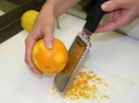

Цедра – это окрашенная часть кожуры, содержащая эфирные масла, придающая фрукту вкус и аромат. Горькая паренхима – белая волокнистая прослойка – обычно удаляется. Цедру снимают тёркой или специальным ножом.

Снять кожицу с апельсина. Срежьте верхушку и основание апельсина. Поставьте его на разделочную доску и срежьте ножом сверху вниз кожуру широкими полосами. Удалите белую горькую прослойку и мембрану.

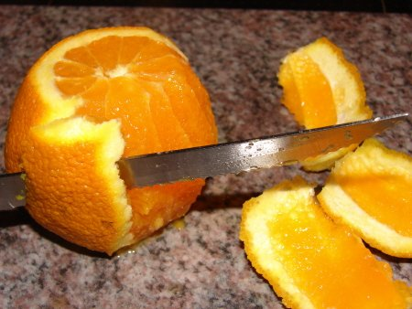

Следуя изложенным рекомендациям, очистите фрукт и удалите все белые прослойки. Разрежьте плод над миской, чтобы собрать вытекающий сок.

Деление апельсина на дольки.Надрежьте плод до середины вдоль одной из сторон дольки, не разрезая мембрану. Точно так же надрежьте с другой стороны дольки, затем выньте мякоть дольки без мембраны.

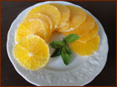
Продолжая действовать таким же образом, вырежьте все дольки из мембран. Вынутые дольки красиво разложите на тарелке.

Приложение № 5

Подготовка яблок

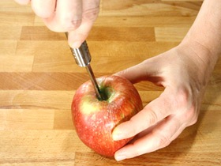
Удаление сердцевины из целого плода. Проткните специальный нож в плод со стороны плодоножки на сквозь. Прокрутите им, чтобы вырезать сердцевину, и выньте нож.

Чтобы очищенные яблоки не потемнели, их надо сбрызнуть соком цитрусовых и использовать сразу после подготовки. По возможности работайте инвентарём из нержавеющей стали, так как некоторые металлы могут окисляться и оставить следы на фруктах.

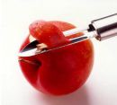

Снятие кожуры.Выньте сердцевину из целого плода, затем снимите кожуру ножом для чистки овощей, двигаясь по кругу.

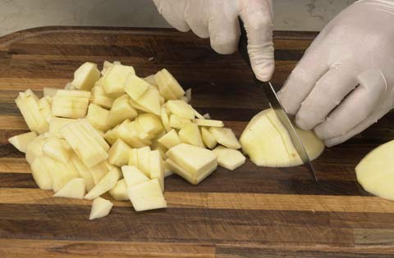

Нарезание яблок. Очищенные яблоки режем ломтиками, сложенные ломтики столбиком разрезаем поперёк, затем вдоль кубиками.

Не все сорта яблок одинаково реагируют на тепловую обработку. Для варки и тушения фруктов, надо брать кисло-сладкие и твёрдые фрукты. Обычно яблоки разделяют на десертные, которые следует, есть сырыми и так называемые кулинарные сорта.Желтые яблоки традиционно считаются самыми сладкими и сочными. Они прекрасно подходят для кулинарных изделий.

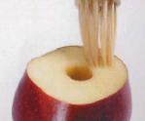

Предупреждение потемнения. Смажьте кисточкой для теста наружную поверхность плода соком лимона, лайма или апельсина.

Приложение № 6

Подготовка бананов

Бананы тщательно моем в проточной воде.

Аккуратно снимаем кожицу с банана.

Целый банан разрезаем на кружочки или ломтики одинакового размера. По желанию можно разрезать вдоль на полоски.

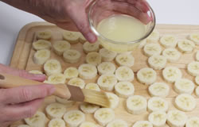
Предварительно можно обработать нарезанные бананы лимоном, лаймом или апельсиновым соком, чтобы предотвратить их потемнение.

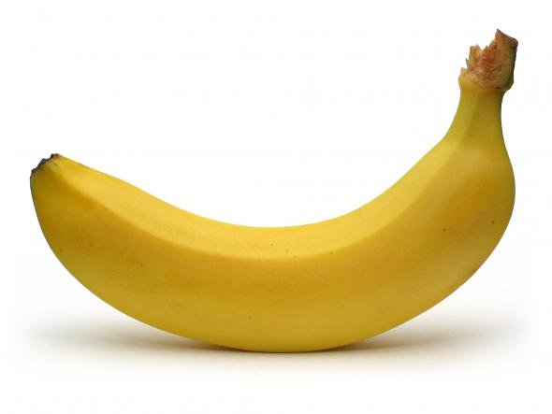
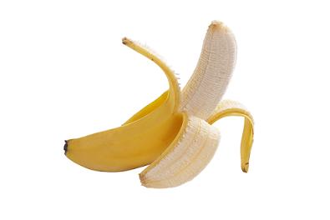
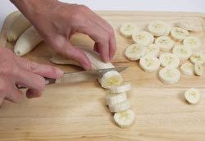

Приложение № 7

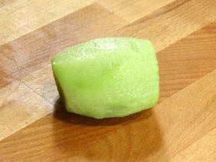
Подготовка киви

Очистите киви от кожуры

Придерживая киви рукой, используя острый нож, нарежьте его дольками. Будьте аккуратны, когда нарезаете, чтобы дольки были не слишком толстыми, или слишком тонкими

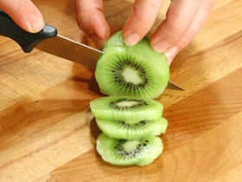
Если вам надо получить мелкие ломтики, например, чтобы добавить в фруктовый салат, действуйте следующим образом: разрежьте киви вдоль пополам

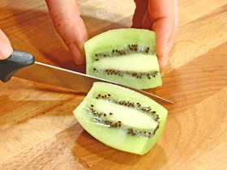

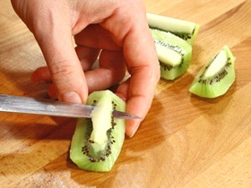
Разрежьте половинки снова, чтобы получить 4 ломтика фрукта.Если сердцевина слишком твердая, ее можно удалить с помощью тонкого лезвия ножа

Разрежьте каждый ломтик на дольки нужной толщины.Если вы хотите получить еще более мелкие куски, нарежьте киви на 8 кусочков, а не на 4, а затем приступите к нарезке сразу двоих кусочков.

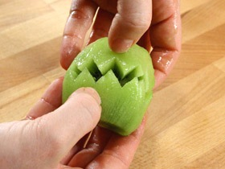
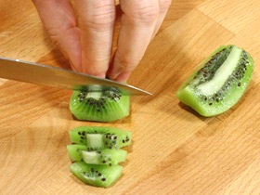
Если вы хотите, получить хорошую декоративную нарезку поступите так: проведите мнимую линию по центру фрукта, вставляйте нож в центр этой линии, под небольшим углом. Смотрите фотографию.Когда вы закончите разорвите киви вдоль продольной линии, аккуратно разделывая эти две половинки - ваше украшение готово.

Приложение № 8

Приготовить крем из сливок
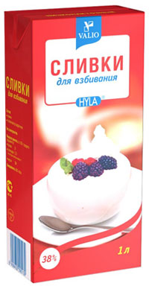

Все что будет прикасаться к сливкам (стакан, венчик миксера, сами сливки) должно быть холодным. Советую все это складировать в холодильник за несколько минут до операции.

Сливки надо брать не менее 30% жирности иначе не собьются. Теоретически можно взбить сливки и меньшей жирности (20%), но объем и вкус сильно страдают.

Заливаем сливки в стакан миксера. Начинаем взбивать сливки на малых скоростях, постепенно увеличивая скорость. Дойдя до максимума будьте внимательны, как только на поверхности сливок станут видны следы от венчика, а сами они будут объемными и пушистыми, значит они готовы.

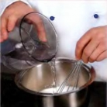

В этот момент можно добавить в сливки сахар, а еще лучше сахарную пудру.

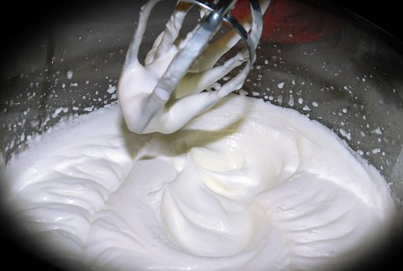

Приложение № 9

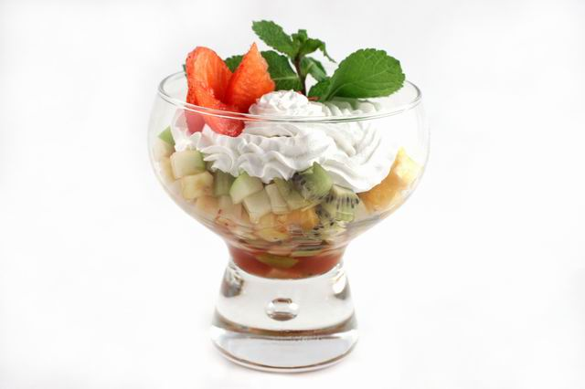
Варианты оформления десертов к подаче

Фруктовый салат со взбитыми сливками. Подготовленные плоды и ягоды укладывают слоями в фужер и оформляют взбитыми сливками и веточками мяты.

Фруктовый салат - это изысканное сочетание вкусов и ароматов. Он может стать альтернативой десерту из выпечки. Для его приготовления используйте только спелые фрукты и умеренное количество сахара.

Вот таким образом вы можете декорировать и подавать фруктовые салаты, изучив предложенный учебный элемент.

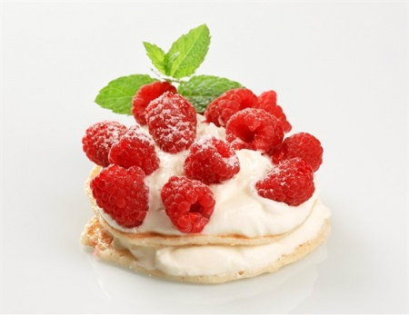
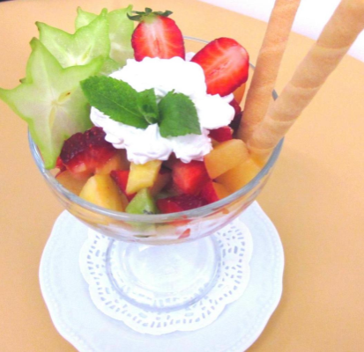
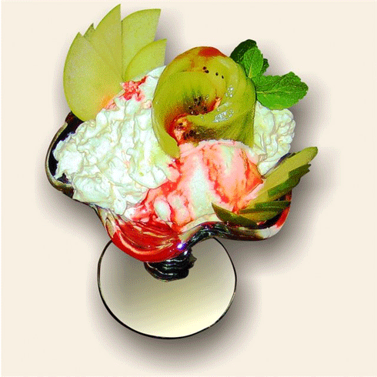

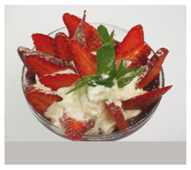
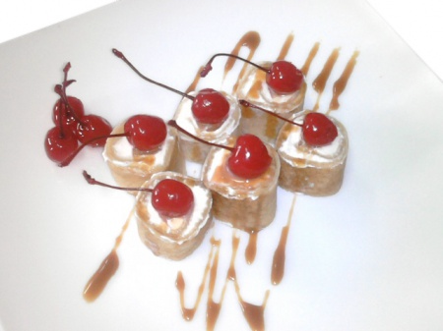
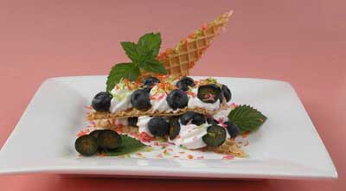

Приложение № 10

ИНСТРУКЦИОННАЯ ТЕХНОЛОГИЧЕСКАЯ КАРТА

Тема: «Приготовление фруктовых салатов из натуральных фруктов и ягод»

Цель: освоение технологии и особенности приготовления десерта из свежих натуральных фруктов и ягод.
Сырьё и инструменты: яблоки или груши 114 г, кислота лимонная 0,1 г, сливки 35%-ной жирности 40 г, рафинадная пудра 25 г, миндаль очищенный 12 г.
Посуда для ингредиентов фруктового салата: поварские ножи, разделочная доска, сковорода для обжарки орехов, кастрюля для варки груш или яблок, вазочки для подачи блюда,миксер, ёмкость для сливок, корнетик.

Объект работы: Яблоки или груши со взбитыми сливками и орехами

Яблоки или груши со взбитыми сливками и орехами

Рецептура | Технология приготовления
Яблоки 114 г  или груши 111 г  кислота лимонная 0,1 г  Сливки 35 %-ной жирности 40 г  Рафинадная пудра 25 г  Миндаль очищенный 12 г  Выход 150 г | Яблоки или груши моют, удаляют семенные гнёзда, разрезают на половинки и варят до готовности в воде, подкисленной лимонной кислотой. Ядра миндаля очищают от кожицы, варят и измельчают. Сметану или сливки взбивают, добавляют при помешивании рафинадную пудру и жареные орехи (половина нормы). Яблоки или груши кладут в вазочки, оформляют взбитыми сливками, сверху посыпают оставшимися орехами.

Требования к качеству: Консистенция груш мягкая, сливок - густой сметаны, без комков. Вкус сладкий, со слабой кислинкой. Запах фруктов и сливок. Цвет слегка сероватый. Температура подачи блюда 12-15˚С
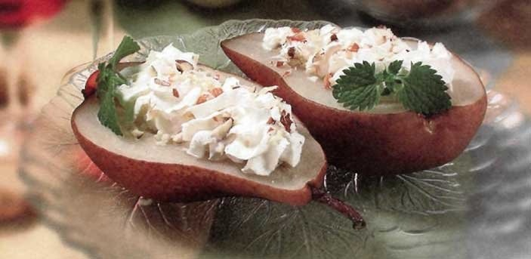

Выполнение работы

Название операции | Приёмы и действия | Контроль выполнения
Организация рабочего места | - подготовьте посуду для выкладки сырья;  - разделочную доску и поварской нож поставьте перед собой  - сливки, рафинадную пудру, миксер поставьте с права,  - миску с фруктами и орехи слева; | Инвентарь и инструменты должны находиться в удобном расположении для работы повара
Подготовить свежие фрукты | - грушуочистите и разрежьте вдоль на половинки;  - удалить сердцевину и семена из каждой груши, оставив отверстие для заполнения;  - отрежьте небольшой кусочек с округлой стороны груши, чтобы она устойчивее стояла на поверхности; | Фрукты аккуратно очищены и равномерно разрезаны
Варка груш | - подготовленные половинки груш погружаем в кипящую воду и варим до готовности;  - воду предварительно подкисляем лимонной кислотой; | Груши сварёны до мягкой консистенции
Подготовка орехов | - ядра миндаля очищаем от кожицы;  - жарим на сковороде и измельчаем;  - кроме миндаля можно использовать другие орехи (фундук, грецкие, арахис); | Разномерно обжареные орехи
Приготовить крем из сливок | - сливки охлаждаем;  - взбиваем до образования густой пышной устойчивой пены;  - постепенно в массу вводим рафинадную пудру и половину орехов; | Консистенция крема густой сметаны, без комков
Подача блюда | - груши кладут в вазочки, оформляют взбитыми сливками, сверху посыпают рублеными орехами;  - на фотографии показано как можно подать фрукты со взбитыми сливками. | Подача аккуратная, без капель крема на посуде

Приложение № 11

ИНСТРУКЦИОННАЯ ТЕХНОЛОГИЧЕСКАЯ КАРТА

Тема: «Приготовление фруктовых салатов из натуральных фруктов и ягод»

Цель: освоение технологии и особенности приготовления десерта из свежих натуральных фруктов и яго
Сырьё и инструменты:апельсины 30 г, свежие груши 27 г, свежие яблоки 29 г, киви 21 г, сливки 35%-ной жирности 30 г, малиновый сироп 10 г.
Посуда для ингредиентов фруктового салата: поварские ножи, разделочная доска, фужер,ёмкость для соуса, миксер.

Объект работы: Фруктовый салат со взбитыми сливками

Фруктовый салат с взбитыми сливками

Рецептура | Технология приготовления
Апельсины 30 г  Свежие груши 27 г  Свежие яблоки 29 г  Киви 21 г  Сливки 35%-ной жирности 30 г  Малиновый сироп 10 г  Выход 130 г | Апельсины очищенные от цедры, груши, яблоки, киви, очищенные от кожицы с удалённым семенным гнездом, нарезают ломтиками. Подготовленные плоды укладывают слоями в фужер и поливают соусом. Соус приготавливают из сливок, малинового сиропа. В соус можно добавить ликёр или коньяк (5г. на порцию)

Требования к качеству:
Консистенцияфруктов – мягкая, соуса - густой сметаны, без комков.
Вкус сладкий, со слабой кислинкой от фруктов.
Запах свежих фруктов.
Цвет свойственный свежим фруктам.
Температура подачи фруктового салата 12-15˚С

Выполнение работы
Название операции | Приёмы и действия | Контроль выполнения
Организация рабочего места | - подготовьте посуду для выкладывания сырья,  - разделочную доску и поварской нож поставьте перед собой, сливки, малиновый сироп и миксер справа, миску с фруктами слева. | Инвентарь и инструменты должны находиться в удобном расположении для работы повара
Подготовить свежие яблоки | - выньте сердцевину из целого плода;  - затем снимите кожуру ножом для чистки овощей, двигаясь по кругу;  - очищенные яблоки режем ломтиками; | Яблоки нарезаны ровными ломтиками.
Подготовить киви | - очистите киви от кожицы;  - разрежьте на четыре части;  - удалите сердцевину, если она твёрдая;  - разрежьте дольки на ломтики одинаковой толщины; | Киви нарезаны ровными ломтиками
Подготовить свежие бананы | - бананы тщательно моем;  - аккуратно снимаем кожицу с банана;  - целый банан разрезаем на кружочки или ломтики одинакового размера;  предварительно можно обработать апельсиновым соком от потемнения; | Бананы нарезаны одинаковыми по размеру кружочками
Подготовить свежие апельсины | - срежьте верхушку и основание апельсина;  - срежьте ножом сверху вниз кожуру широкими полосами;  - удалите белую горькую прослойку и мембрану;  - вырежьте дольки из мембраны; | Апельсины нарезаны ровными дольками
Приготовить крем из сливок | - сливки охлаждаем;  - взбивают до образования густой пышной, устойчивой пены;  - постепенно в массу вводим малиновый сироп, коньяк или ликёр4 | Консистенция крема густой сметаны, без комков.
Подача блюда | подготовленные плоды укладывают слоями в фужер и поливают соусом;  - на фотографии показано как можно подать фруктовый салат со взбитыми сливками. | Подача аккуратная, без капель соуса на посуде.

Приложение № 12

Правила техники безопасности с электронными весами
- не допускается попадания жидкости внутрь корпуса весов;
- запрещается на площадку для взвешивания помещать продукты, вес которых превышает максимально допустимый предел взвешивания весов;
- не подвергать весы воздействию высоких температур;
- убедитесь в исправности электросети, если электросеть не исправна, это может привести к поражению электрическим током;

Техника безопасности при работе с ножом
Ненадлежащее использование кухонных ножей является самой распространенной причиной несчастных случаев.
Будьте предельно осторожны в обращении с ножами!
Соблюдение всех перечисленных ниже пунктов - залог вашей безопасности.
Основные правила работы с ножом:
- Поварские ножи должны иметь прочно насаженные на клинок ручки, храниться ножи должны в специальных чехлах.
- Не работать с ножом в направлении к своему телу.
- Крепко держать рукоятку ножа.
- Использовать только хорошо заточенные ножи и инструменты.
- Следить, чтобы руки и рукоятка ножа были сухими.
- Не оставлять нож в положении режущей кромкой вверх.
- Не оставлять нож вколотым в продукты или между ними.
- Не пытаться поймать падающий нож.
- Не использовать кухонный нож не по назначению.
- Мыть нож после каждого применения.

Техника безопасности при эксплуатации холодильного оборудования
- Холодильное оборудование устанавливать в помещение, где есть вентиляция и температура воздуха не выше 35С.
- Не допускать перегрузки охлаждаемого объема продуктами.
- Не помещать в камеру горячие продукты, чтобы на испарители не образовался лед или иней.
- Запрещается очищать испарители от инея ножом или скребком, чтобы не нарушить герметичность системы.
- Для создания надлежащего температурного режима хранения продуктов необходимо реже открывать холодильник.
- Решётчатые полки холодильника нельзя покрывать бумагой или тканью.
- Запрещается эксплуатировать холодильное оборудование с неисправными приборами автоматики.
- Холодильная установка должна быть заземлена, а токоведущие части холодильного агрегата закрыты защитным конусом.

Приложение № 13

Карта компонентного анализа

Ф.И.О. | Личная  подготовка | Организация  Рабочего  места | Требования безопасности | Технология приготовления | Теоретические знания | Готовое блюдо | Итоговая оценка

Таблица оценивания теоретических знаний

1 задание | 2 задание | 3 задание | Итог

Приложение № 14

Критерии оценки за выполнение учебно - производственных работ по теме: Приготовление фруктовых салатов из натуральных фруктов и ягод

Оценки | Требования к качеству | Правильность и самостоятельность  выполнения | Организация рабочего места, соблюдение правил санитарии и безопасность труда
«5» | Консистенция фруктов – мягкая, соуса и сливок - густой сметаны, без комков.  Вкус сладкий, со слабой кислинкойот фруктов.Запах свежих фруктов.  Цвет свойственный свежим фруктам. | Безошибочное, уверенное, самостоятельное планирование и выполнение работ;  Соблюдение последовательности технологического процесса. | Правильная организация рабочего места, соблюдение санитарных норм и правил, соблюдение требований безопасности труда. Точное выполнение требований трудовой дисциплины
«4» | Консистенция фруктов – мягкая, соуса и сливок - густой сметаны, без комков.  Вкус сладкий, со слабой кислинкойот фруктов.  Запах свежих фруктов.  Цвет свойственный свежим фруктам. | Самостоятельное выполнение работ с несущественными недочётами, исправляемыми самими студентами | Небольшое отклонение в организации рабочего места;  Соблюдение санитарных норм и безопасности труда, выполнение требований трудовой дисциплин
«3» | Существенный недостаток фруктовых салатов | Постоянное обращение за помощью мастера | Нарушение санитарии: отсутствие фартука, полотенца, наличие длинных ногтей, использование не соответствующих инструментов в работе. Отдельные нарушения требований дисциплины: опоздания; нарушение требований безопасности при работе с оборудованием. Организация рабочего места с помощью мастера.
«2» | Блюдо не соответствует требованиям, нельзя использовать для реализации | Планирование предстояшей работы только с помощью мастера. Не соблюдение технологического процесса. Не умение осуществлять самоконтроль за выполнением работы | Существенные ошибки в организации рабочего места. Систематические нарушения трудовой дисциплины, охраны труда, санитарии.

